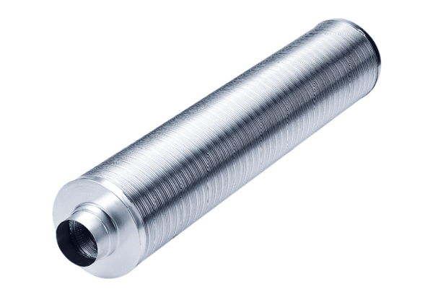Csőhangtompító RSR 10/50Csomagolási egység: 1 darabVálaszték: C
Termékszám: 0092.0321Gyártó: MAICO

